Более тысячи человек проконсультировано столичным Роскадастром на Международной выставке-форуме «Россия»
02.04.2024
В 2023 году Команда Большого Росреестра открыла на Международной выставке-форуме «Россия» в Павильоне № 15 выставочную экспозицию о достижениях и истории ведомства. Данная выставка также демонстрирует самые передовые разработки в сфере земли и недвижимости, созданные с использованием новейших отечественных технологий. Вместе с тем, в рамках экспозиции любой желающий может получить квалифицированную помощь
от экспертов Роскадастра по Москве по предоставляемым услугам, а также
по другим интересующим вопросам.
«В целях повышения уровня клиентоцентричности компании, нами на Международной выставке-форуме «Россия» в Павильоне «Строим Будущее» организован прием заявлений, а также в ежедневном режиме проводится консультирование посетителей. Так, за время действия экспозиции нашими экспертами проконсультировано более тысячи гостей мероприятия», - отметила директор филиала ППК «Роскадастр» по Москве Елена Спиридонова.
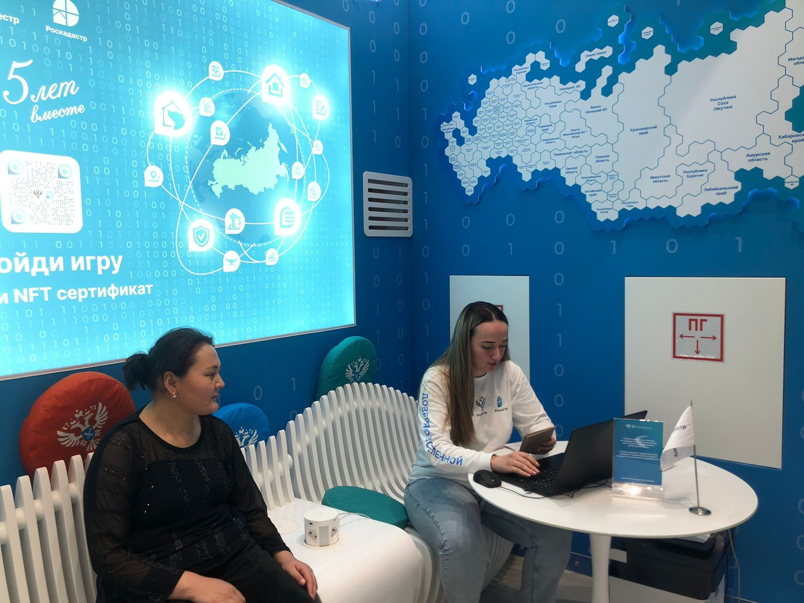
Добавим, что в рамках Международной выставки-форума «Россия» Командой Большого Росреестра регулярно проводятся интересные мероприятия, как в лектории Павильона № 15, так и в онлайн формате. Ознакомиться с афишей можно на официальном сайте выставки.
Напомним, Международная выставка-форум «Россия» открылась на ВДНХ
4 ноября 2023 года. На ней представлены достижения нашей страны в самых разных отраслях, собранные на одной площадке. С момента открытия выставки её посетило уже более 9 млн. человек.

Адрес страницы: http://pechatniki.mos.ru/directions-of-activity/municipal-economy/fgbu-fkp-rosreestr/detail/12288080.html
Управа района Печатники города Москвы

